وزير البيئة : السياحة البيئية الصحراوية سوق واعدة كصناعة تخصصية عالمية

اكد المهندس ماجد جورج وزير الدولة لشئون البيئة ان السياحة البيئية هى سوق الواعدة كصناعة تخصصية عالمية والتى تقدر بمئات البلايين من الدولارات كإنفاق مباشر بخلاف العائدات الأخرى غير المباشرة والوظائف التى توفرها تلك السوق الضخمة. حيث تتميز مصر بامتلاكها للتراث الطبيعى والحضارى والثقافى والمناخ المعتدل طوال العام وأصالة الشعب وتاريخه وتنوع المقاصد السياحية التى لا تدانيها مواقع أخرى فى العالم و من المخطط فى إطار برامج الحكومة المصرية مضاعفة حجم السياحة الوافدة إلى مصر من 8.6 مليون عام 2005 إلى 16 مليون سائح بحلول عام 2011 والتى توفر 200 ألف فرصة عمل سنوياً ويتم ذلك بالتعاون الوثيق بين وزارتى السياحة و البيئة.
وتعنى السياحة البيئية الصحراوية بالرحلات المسئولة بيئياً ( التى يراعا فيها البعد البيئى ) والزيارات للمناطق الطبيعية غير الممهدة لأجل الاستمتاع بمظاهر الطبيعة الخلابة بلاضافة لتعزيز حمايتها وما يصاحبها من معالم ثقافية وأن تحقق مكاسب اجتماعية واقتصادية للمجتمعات المحلية.
واضاف الوزير بانه إيماناً من وزارة الدولة لشئون البيئة بأهمية السياحة البيئية كسياحة مثقفة وواعية بحماية الأنظمة البيئية والتى تضمن تكرار زيارات روادها للاستمتاع بطبيعة مصر الخلابة وثرواتها البيولوجية فقد تم إقرار إستراتيجية خاصة بالسياحة البيئية فى مصر عام 2005 والتى سبق تضمينها فى محاور الإستراتيجية الوطنية لصون التنوع البيولوجى منذ عام 1998، كما أنها أصبحت أحد المبادئ الأساسية لإعلان المحميات الطبيعية.
وتشكل شبكة المحميات الطبيعية فى مصر الحالية أو المستقبلية حجر الزاوية فى هذه السياحة بجميع أنواعها بما تزخر به من تراث طبيعى وثقافى وجمالى فريد وتنوع متميز من الحياة البرية والبحرية والتكوينات الجيولوجية والتى يتم إدارتها بكوادر عالية المستوى وبمشاركة السكان الأصليين الذى هم جزء من عناصر الحماية البيئية المستديمة بتلك المناطق بالإضافة إلى ثراء ثقافاتهم وفنونهم التى نهتم بالحفاظ عليها.
وزارة الدولة لشئون البيئة تسعى لإدارة وتنمية وتطوير المحميات الطبيعية كأصول رأسمالية للسياحة لتحقيق التنمية الاقتصادية والاجتماعية فى مناطقها.
و تعنى وزارة الدولة لشئون البيئة بإدارة وتنمية وتطوير تلك المحميات الطبيعية كأصول رأسمالية للسياحة وضمان لاستثماراتها واستمرار لعطائها لتحقيق التنمية الاقتصادية والاجتماعية فى مناطقها . وتضم شبكة المحميات الطبيعية حالياً 24 محمية على مساحة 10% من أرض جمهورية مصر العربية. كما أنه من المخطط إعلان 16 محمية جديدة ليبلغ عدد المحميات 40 محمية حتى عام 2017 بما يوازى حتى 17% من مساحة الوطن. ويجدر الإشارة إلى أن نسبة 70% من هذه المحميات الحالية والمستقبلية تعتبر مناطق صحراوية ومقاصد متميزة للسياحة الصحراوية، وإيماناً بدور هذه المحميات الحالية والقادمة فقد تم وضعها على الخريطة الاستثمارية لاستخدامات أراضى جمهورية مصر عام 2002.

ويبرز دور المحميات الطبيعية بتواجدها عادة فى مناطق نائية تفتقر للبنية الأساسية والخدمات، وهى بإمكانياتها تستطيع توفير وسائل الراحة والعناية والإرشاد للزائرين وتقديم العون للمجتمعات المحلية. علاوة على برامج التوعية والتثقيف البيئى، ودعم خبرات المرشدين السياحيين وتعريفهم بالنواحى العلمية البيئية وأساليب حمايتها.
تنامي سياحة الصحراء
سياحة الصحراء فى مصر تعتبر سياحة واعدة تزايد عليها الإقبال فى السنوات الأخيرة مع تنامى السياحة البيئية ومحبى السفر والرحلات ، ومع تطور إمكانيات ومعدات السفارى من عربات 4x4 واتصالات وتوجيه بالأقمار الصناعية وتخييم وفنادق بيئية وخدمات جيدة. وهذه الوسائل جعلت من السياحة الصحراوية متعة للهواة ومحبى المغامرة. أيضاً ساهم ذلك فى تنظيم العديد من المسابقات الصحراوية للسيارات والموتوسيكلات والدرجات وتسلق الجبال والسير على الأقدام فى مواقع مختارة بعناية ومصانة بيئياً.

من الأهمية مراعاة أن الصحراء لا تعنى الفراغ والاتساع الذى يستوعب الممارسات البشرية بكل سلبياتها، بل على العكس تماماً فالصحراء تتسم ببيئة هشة للغاية وأنظمتها البيئية ذات حساسية عالية وتتوازن مع بعضها البعض فى نظام طبيعى دقيق يكون الإخلال به مؤثراً فى سلسلة من التدهور يصعب إيقافها. لذا يلزم التعامل مع النظم الصحراوية على أساس من الحكمة والعلم والاحتياط.

هذا النوع من السياحة له جاذبية خاصة لعشاق الطبيعة فى المحميات الطبيعية وخارجها وما تضمه من نقاء وجمال أخاذ وكنوز جيولوجية وتكوينات جغرافية رائعة، وحفريات تسجل عصور التاريخ وتحكى سيرة الحياة التى انقرضت فى ماضى الزمان منذ ملايين السنين، وتروى عن الغابات التى اندثرت والأنهار التى جفت والبحار التى انحسرت ما قبل التاريخ الحديث. كما أن تشكيلات الجبال والوديان وحركة الغرود الرملية تأخذ بلب السائحين، أيضاً مشاهدة الطيور والحياة البرية تجذب انتباه قطاع كبير من الزوار لما تعكسه من قيمة عالية علمية وسياحية.
تتميز مصر بامتلاكها لأكبر صحراء فى العالم.
تعتبر مصر بمساحتها المليون كيلو متر مربع جزء من صحراء شمال أفريقيا - أكبر صحراء فى العالم - والتى يقسمها وادى النيل إلى جزء غربى بنسبة 68% هى الصحراء الغربية، وجزء شرقى بنسبة 22% هى الصحراء الشرقية، وسيناء بنسبة 6%. صحارى مصر لها تاريخ عريق على المستويين الدولى والوطنى، منذ العصر الحجرى وقوم عاد والفراعنة والفرس والإسكندر الأكبر وحملات الحرب العالمية الثانية ومعارك الحروب الحديثة. هى معقل للأديان ومسار العائلة المقدسة وممرات الحجيج. وتزخر بالكثير من المعادن والمناجم وحفريات الديناصورات والحيتان، وتضم الواحات الفريدة وينابيعها الغزيرة ومجتمعاتها الأصلية وتراثهم العريق ومنتجاتهم التقليدية، ومسجلاً بها آثار حياتهم ونباتاتهم وحيواناتهم وطيورهم. صحارى مصر يلفها الكثير من الأسرار والغموض مما جعلها موقع جاذب لرحلات المستكشفين والباحثين فى أعماق التاريخ.

جديرا بالذكر إن الإضرار بالغطاء النباتى بالمناطق الجافة والصحراوية – رغم محدوديتة – إنما يساهم فى زيادة التصحر وزحف الرمال لأن هذه النباتات البرية هى التى تثبت التربة الهشة وباقتلاعها يحدث تغير سلبى فى خصائص البيئة الحيوية ويترتب عنها واقع أكثر جفافاً وزيادة هشاشة التربة التى لا تتحمل الظروف المناخية وتؤدى إلى ظاهرة سفر الرمال. التصحر عملية ديناميكية وتحدث أحياناً بسرعة يصعب متابعتها ميدانياً والحد منها لاسيما فى ظل نقص الكوادر الفنية والإمكانيات القادرة على مواجهة هذه التفاعلات الكبيرة، وأصبحت الصور الفضائية حالياً أكثر فى فعالية رصد ومسح تحركات وتغيرات الصحراء والتى تبنى عليها مخططات الحد من زحف التصحر. ولا شك أن السياحة البيئية الصحراوية لها تأثير جذرى على النباتات والحيوانات البرية نتيجة تحركاتها المفتوحة والمخالفات الناجمة عنها والممارسات غير الواعية بما يتسبب فى زيادة التصحر وإبادة حياة صحراوية ذات قيمة عالية للغاية سياحياً واقتصادياً وجينياً لا يمكن تعويضها، لأجل ذلك فإن الالتزام بقواعد وشروط السياحة الصحرواية أمر حيوى، والارتقاء بالوعى السياحى البيئى هو ملاذ التنمية، والشراكة والتعاون والمتابعة بين جميع الجهات المعنية يجب أن يكون منهج دائم للعمل المشترك.
صياغة إستراتيجية وطنية للسياحة البيئية
وفى هذا السياق قامت وزارة البيئة بصياغة إستراتيجية وطنية للسياحة البيئية لتكون منهاجاً للعمل خلال السنوات القادمة تتضافر فيها جميع الجهود الحكومية والأهلية والقطاع الخاص طبقاً لرؤية موحدة، وتكامل التسويق السياحى اقتصادياً وإعلامياً وبيئياً وثقافياً وشعبياً، وتحقق التوازن بين التنمية وحماية النظم البيئية والمواقع الثقافية طبقاً لمعايير وضوابط متفق عليها وبمشاركة المجتمعات المحلية وتقاسم المنافع معهم، وتنمية المحميات كمناطق ريادة للسياحة البيئية المستدامة ونماذج للاستخدام الرشيد للموارد الطبيعية. أيضاً تضع فى الاعتبار توجهات المستقبل لهذا النوع من السياحة العالمية فى ضوء التحولات الديموجرافية والتغيرات الاقتصادية وتسارع تكنولوجيا المعلومات والتطور فى نوعية الحياة والتى تشكل مستقبل الحياة الترفيهية الخارجية وأساليب تسويقها فى العالم.

لقطات مصورة توضح تنامى السياحة البيئية فى المحميات الصحراوية

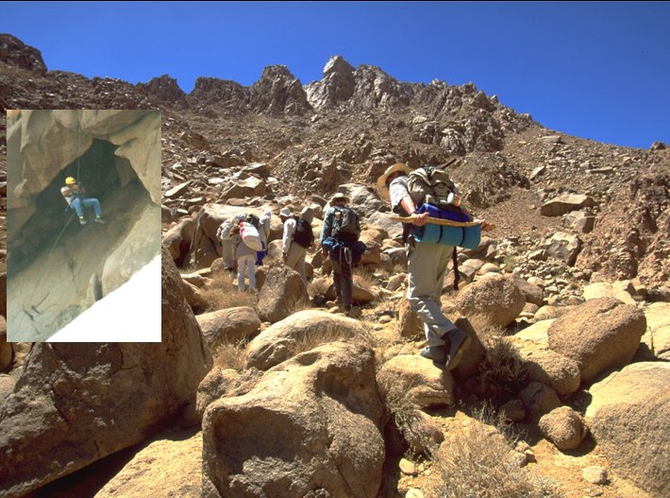

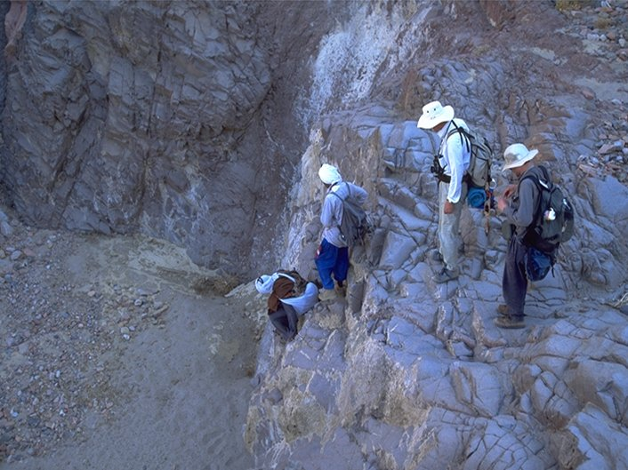

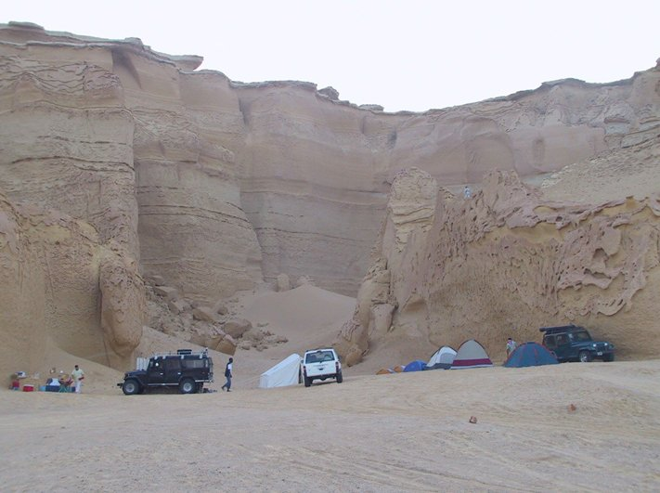

تشكيل الجبال والوديان فى المحميات الطبيعية من عوامل الجذب للسياحة الصحراوية

